Arbeitsblatt – Ein Polyesterharz

Materialien: Reagenzglas, Holzstab, Spatel, Messpipette, Reagenzglashalter, Brenner, Waage
Chemikalien: Citronensäure-Monohydrat, Glycerin
Anleitung:
Wiege 2,1 g von der Cirtronensäure ab und fülle sie in ein Reagenzglas. Gebe hierzu 0,3 mL des Glycerins. Diese Mischung erhitzt du nun vorsichtig über kleiner Flamme, bis sie siedet.

Aufg. 1 Notiere deine Beobachtung. Beachte dabei die Reagenzglaswand und den Stoff.

Aufg. 2 Lass das entstandene Produkt nun für zwei Minuten stehen. Untersuche das Produkt mithilfe deines Holzstabes. Beschreibe die Eigenschaften.

Aufg. 3 Gib den Reaktionsmechanismus an.

Aufg. 4 Erläutere, wofür dieser Kunststoff aufgrund seiner Eigenschaften genutzt werden kann.

Reflexion des Arbeitsblattes
Die SuS sollen bei diesem Arbeitsblatt selbst eine Polykondensation durchführen. Dabei sollen also die vorher kennengelernten Konzepte vertieft werden. Weiterhin sollen die SuS dazu angeregt werden, sich kritisch mit dem Anwendungsgebiets dieser Kunststoffart auseinander zu setzen.

Erwartungshorizont (Kerncurriculum)
Fachwissen: Die SuS beschreiben den Reaktionstypen Polykondensation (Aufg. 3, Anforderungsniveau III, die SuS erarbeiten einen Reaktionsme- chanismus)
Erkenntnisgewinnung: Die SuS führen Experimente zur Polykondensation durch (Aufg. 1 & 2, Anforderungsniveau I, die SuS nutzen bekannte Konzepte)
Die SuS nutzen ihre Kenntnisse zur Struktur von Makromolekülen, um ihre Stoffeigenschaften zu erklären. (Aufg. 4, Anforderungsniveau II, die SuS nutzen ihr Vorwissen, um die Eigenschaften zu charakterisieren und einzuordnen)
Kommunikation: Die SuS recherchieren Anwendungsbereiche von Kunststoffen. (Aufg. 4, Anforderungsniveau III, die SuS diskutieren Einsatzmög- lichkeiten von Kunststoffen)
Bewerten: Die SuS beurteilen und bewerten den Einsatz von Kunststoffen im Alltag (Aufg. 4, Anforderungsniveau III, die SuS beurteilen ihre Er- gebnisse sinnvoll und fachgerecht)

Erwartungshorizont (Inhaltlich)
Aufg. 1: Die Glaswand wird schwarz, während sich die Lösung entfärbt.
Aufg. 2: Das Produkt wird immer zäher und besitzt klebende Eigenschaften.
Aufg. 3: Es wird eine Polykondensation durchgeführt.
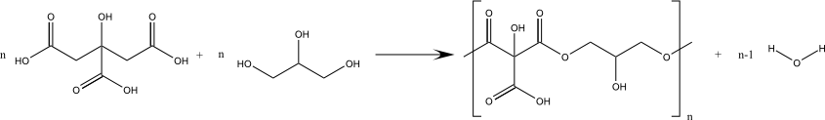
Aufg. 4: Der Kunststoff kann als Kleber verwendet werden oder als Schutzschicht auf Laminat aufgetragen werden. Weitere Möglichkeiten finden sich in der Nutzung als Isolationsmaterial oder Reperationsspachtel.

